**今日动态**

**4月28日 星期五 晴**

1. **入园情况：**

近期请假的小朋友又多了，天气突变，昼夜温差很大，大家尽量少带孩子去人群密集的场所，注意自我防护哦！期待你们尽早归来哦！

**2.区域活动**

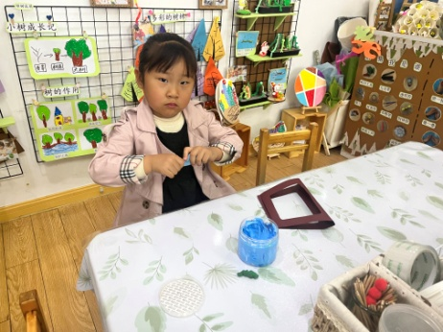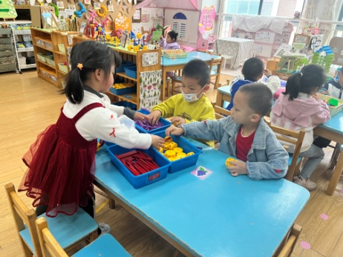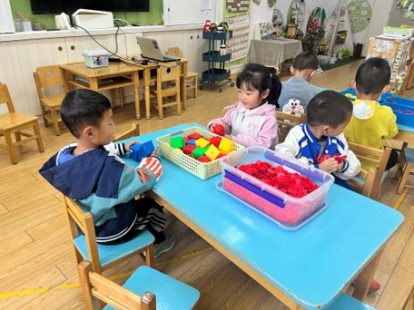

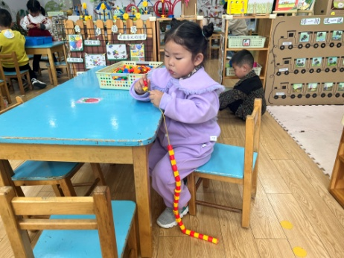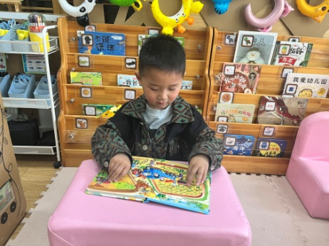

**3.户外活动**

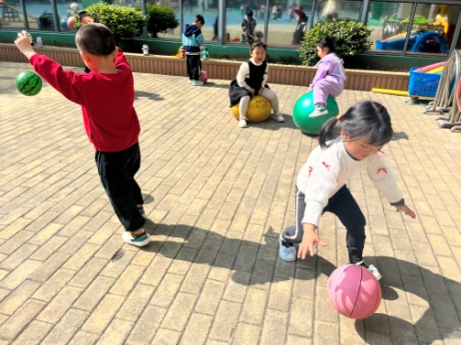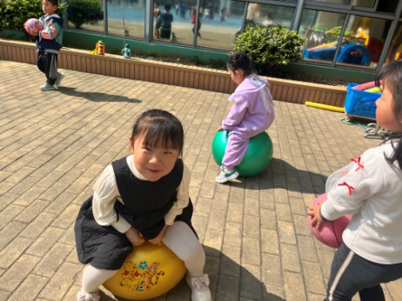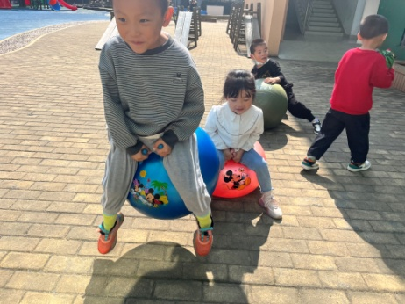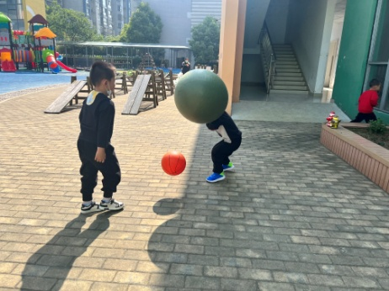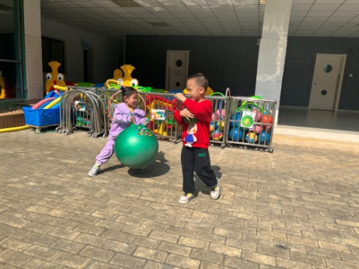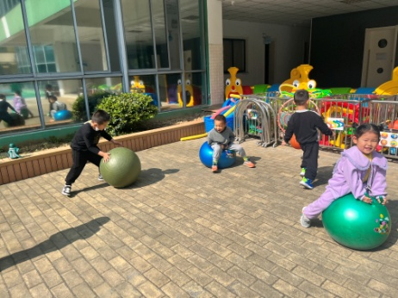

**4.集体活动**

这是一次美术欣赏活动。蔬果拼盘是一种消滞和胃、增进食欲、美化宴席、烘托气氛、增进友谊的“蔬果工艺”作品。它与食雕一样，是一门技术。无论是国宴，还是家庭喜庆宴席，都能显示出其艺术的生命力和感染力，使人们在得到物质享受的同时，也能得到艺术享受。因此，本次活动从拼盘的色彩和造型出发，欣赏并了解不同造型的蔬果拼盘图片，让幼儿对其有进一步了解。

**5.生活活动**

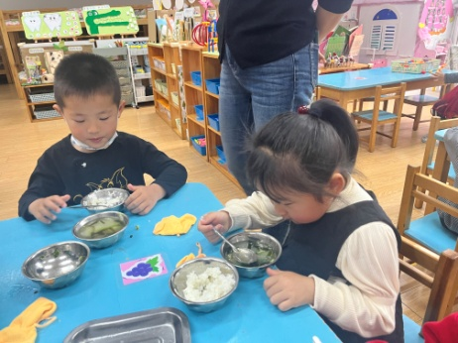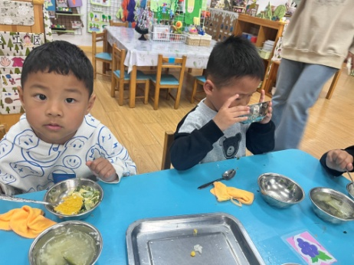

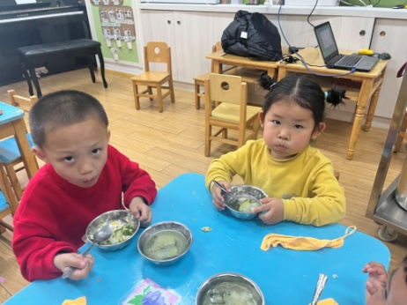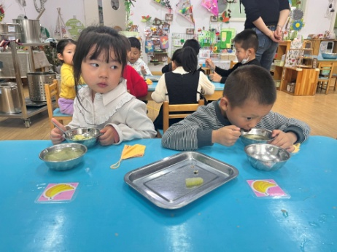

**6.温馨提示**

（1）体检没有做的后期会有补检，视力不补检，视力筛查有问题的老师已经私聊了，没有私聊到的都是没问题哦！

（2）最近天气突变，昼夜温差很大，大家尽量少带孩子去人群密集的场所，注意自我防护哦！